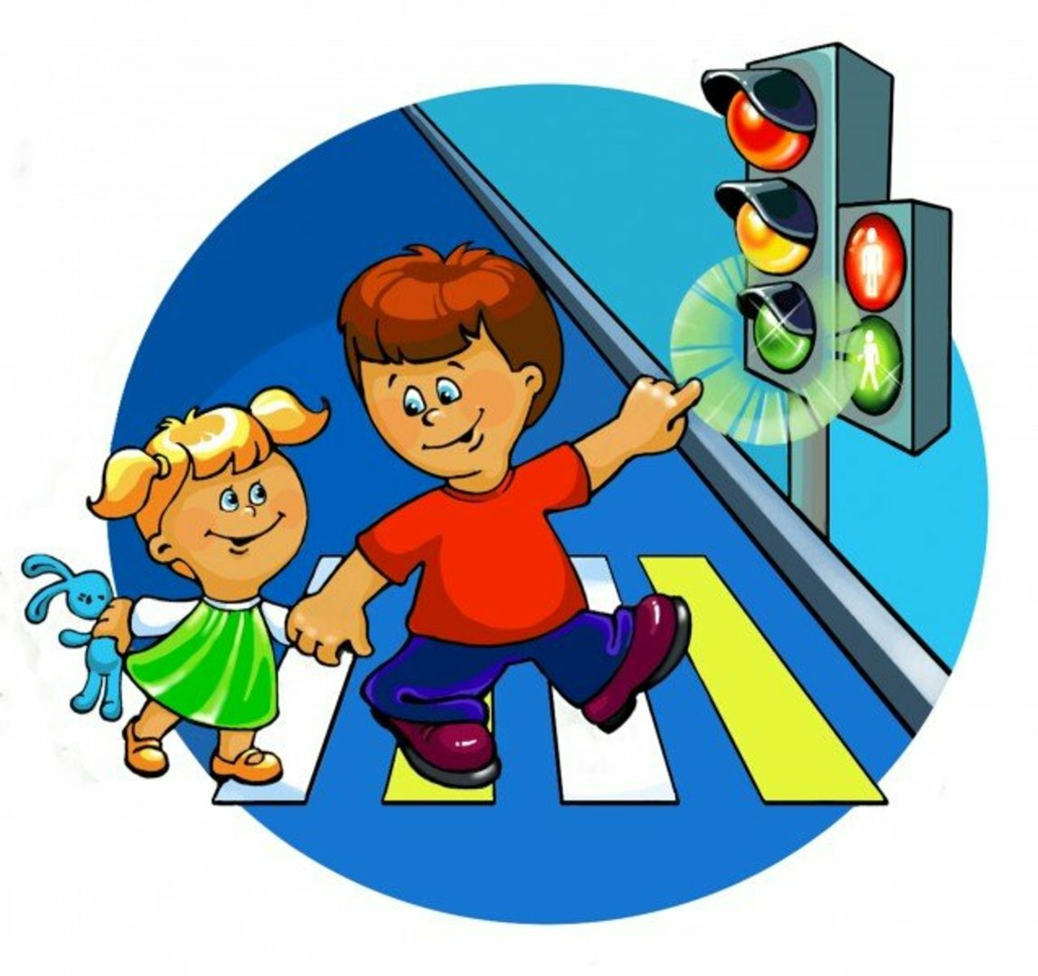

Обучение детей безопасному поведению на дороге во многом зависит от вас. Ежедневно во время прогулки или по дороге в детский сад придерживайтесь правил:
Выходить из дома следует так, чтобы оставался резерв времени. Ребенок должен привыкнуть ходить по дороге не спеша.
Выходя на проезжую часть улицы, прекращайте посторонние разговоры с ребенком. Он должен привыкнуть, что при переходе надо наблюдать за движением транспорта и сигналами светофора.
Приучайте ребенка останавливаться, приблизившись к проезжей части дороги. Остановка позволит ему переключиться и оценить ситуацию. Это главное правило для пешехода.
Переходите улицу с ребенком только там, где есть светофор или пешеходный переход. Начинайте движение только по зеленому сигналу светофора, или, убедившись, что все машины остановились и пропускают вас.
Обращайте внимание детей на дорожные знаки, их название и назначение.
Изучите с ребенком маршрут до детского сада или школы. Можно нарисовать маршрут движения и на нем показать опасные участки, затем рассмотреть опасные участки, как на схеме, так и на дороге.
Если у подъезда дома возможно движение транспорта, сразу обратите внимание ребенка и посмотрите вместе, нет ли его.
Остановитесь у стоящего транспорта и обратите внимание ребенка на то, как он закрывает обзор улицы. Можно подумать, что опасности нет, и выйти из-за транспорта, а в это время из-за него выедет другой транспорт. Такое наблюдение во время прогулок полезно проделать с различными предметами, закрывающими обзор улицы, – кустами, деревьями, заборами и т. д. В этом случае у детей формируется умение предвидеть скрытую опасность.
Будьте внимательны на улицах города и соблюдайте правила дорожного движения!

